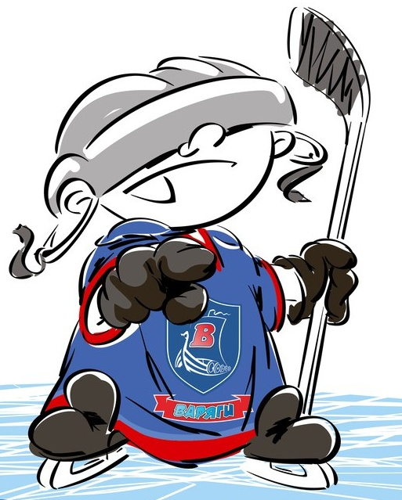 | ОФИЦИАЛЬНЫЙ ПРОТОКОЛ МАТЧА | Год рождения/Дивизион
 |  | 2003

Соревнование | «Весенний Кубок ЛАДОГИ – 2017» |  |  | Дата | 28.03.2017 | Игра № | 2
Место проведения | ЛЕНИНГРАДСКАЯ ОБЛАСТЬ | Арена | «ХОРС» | Время | 13-45 | Зрители | 100

«A» «Юность-Минск» Беларусь |  |  |  |  |  | Взятие ворот |  |  |  |  |  |  | Удаления
№ | Фамилия Имя |  | (К/А) | Поз. | Игр. | # | Время |  | Г | А 1 | А 2 | ИС | Время |  | № | Мин | Нарушение | Начало |  | Оконч.
1 | Шестаков Николай |  |  | В | Да | 1 | 0 | 15 | 8 | 15 |  |  | 16 | 28 | 18 | 2 | УД-КЛ | 16 | 28 | 18 | 28
30 | Командига Андрей |  |  | В | Да | 2 | 2 | 34 | 10 | 18 |  |  | 25 | 23 | 91 | 2 | ТЛ-БР | 25 | 23 | 27 | 23
3 | Яковцев Ян |  |  | З | Да | 3 | 7 | 01 | 22 | 10 |  |  | 26 | 29 | 24 | 2 | БЛОК | 26 | 29 | 28 | 29
8 | Николаеня Фёдор |  |  | Н | Да | 4 | 9 | 49 | 71 | 28 |  |  | 38 | 15 | 17 | 2 | АТ-В-ГОЛ | 38 | 15 | 40 | 15
9 | Беспалов Никита * |  |  | Н | Да | 5 | 10 | 29 | 9 |  |  |  |  |  | 17 | 10 | ДИСЦ | 40 | 15 | 50 | 15
10 | Адинец Константин |  |  | З | Да | 6 | 15 | 55 | 28 | 71
11 | Радченко Денис |  |  | З | Да | 7 | 27 | 57 | 9 |  |  | -1
14 | Дударко Роман |  |  | З | Да | 8 | 41 | 04 | 10 | 24 | 22 | +1
15 | Шило Влад |  | К | Н | Да
16 | Дубатовка Денис |  |  | Н | Да
17 | Ковгареня Тимофей |  |  | Н | Да
18 | Климович Данила |  |  | Н | Да
21 | Курец Иван |  |  | З | Да
22 | Долгих Дмитрий |  |  | Н | Да
24 | Беспрозванных Герман |  |  | З | Да
25 | Вахильчук Кирилл |  |  | Н | Да
26 | Парфенюк Никита |  |  | З | Да
28 | Яваш Герман |  |  | Н | Да
32 | Авраменко Роман |  |  | З | Да
33 | Гучек Станислав |  |  | З | Да
35 | Валентей Александр |  |  | Н | Да
71 | Польшаков Захар |  |  | Н | Да
91 | Смоляк Никита |  |  | Н | Да
Главный тренер |  | Мерзляков Павел |  |  |  | Тренер |  | Польшаков Алексей |  |  |  |  |  |  |  |  | подпись | ‌

«Б» «Варяги» Ленинградская область |  |  |  |  |  | Взятие ворот |  |  |  |  |  |  | Удаления
№ | Фамилия Имя |  | (К/А) | Поз. | Игр. | # | Время |  | Г | А 1 | А 2 | ИС | Время |  | № | Мин | Нарушение |  | Начало |  | Оконч.
31 | Терехов Даниил |  |  | В | Да | 1 | 19 | 23 | 13 |  |  |  | 39 | 37 | 77 | 2 | ПОДН |  | 39 | 37 | 41 | 04
90 | Китаев Владислав |  |  | В | Да
2 | Поляков Артём |  |  | З | Да
3 | Смыков Александр |  |  | Н | Да
4 | Гранкин Иван |  | К | З | Да
5 | Менчиков Глеб |  | А | З | Да
8 | Зверев Дмитрий |  |  | З | Да
10 | Демидов Тимур |  |  | Н | Да
12 | Синяков Андрей |  |  | Н | Да
13 | Волков Егор * |  |  | Н | Да
17 | Ефимов Павел |  |  | Н | Да
18 | Садовников Павел |  |  | Н | Да
21 | Пластовец Александр |  |  | Н | Да
24 | Киселёв Ярослав |  | А | Н | Да
28 | Петров Андрей |  |  | Н | Да
45 | Седых Данила |  |  | Н | Да
51 | Киселев Илья |  |  | Н | Да
72 | Альтерман Илья |  |  | Н | Да
77 | Коноваленко Артём |  |  | З | Да
82 | Болмат Владислав |  |  | Н | Да
87 | Остроушко Андрей |  |  | Н | Да
99 | Дмитриенко Егор |  |  | З | Да
Главный тренер |  | Остроушко Артем |  |  |  | Тренер |  | Глезеров Сергей |  |  |  |  |  |  |  |  | подпись | ‌

Послематчевые броски |  |  |  |  | Игра вратарей |  |  |  | По периодам |  | 1 | 2 | 3 | ОТ | ПБ | Общ. | Время игры
«А» | «Б» | Вр «А» | Вр «Б» | Счет | Время |  | «А» | «Б» | Взятие ворот | «А» | 6 | 1 | 1 |  |  | 8 | Начало | 13 | 57
 |  |  |  |  | ‌0 | 00‌ | 1 | 31 |  | «Б» | 1 | 0 | 0 |  |  | 1 | Окончание | 15 | 26
 |  |  |  |  | 9 | 49 | 1 | 90 | Штрафное время | «А» | 2 | 16 |  |  |  | 18 | Тайм-аут «А»
 |  |  |  |  | 40 | 00 | 30 | 90 |  | «Б» |  | 2 |  |  |  | 2 | Тайм-аут «Б»
 |  |  |  |  | 48 | 00 | 30 | 31 | Броски по воротам | «А» |  |  |  |  |  |  | ‌
‌ | ‌ | ‌ | ‌ | ‌ | ‌60 | 00‌32 | 30 | 31 |  | «Б» |  |  |  |  |  |  | ‌
‌ | ‌ | ‌ | ‌ | ‌ | ‌ | ‌ |  |  | Судьи при оштрафованных игроках | ‌ |  |  |  | Судья времени игры
‌ | ‌ | ‌ | ‌ | ‌ |  |  | ‌ | ‌ |  | ‌ |  |  |  | Секретарь
‌ | ‌ | ‌ | ‌ | ‌ | ‌ | ‌ | ‌ | ‌ | ‌Информатор | ‌ |  |  |  | подпись  ‌

Главный судья |  | Лучшие игроки матча | «Юность-Минск» | Беспалов Никита № 9
Главный судья |  |  | «Варяги» | Волков Егор № 13
подписи |  | Инспектор | ‌ | Замечания на обороте | Да | Нет

